**html erstellen und veröffentlichen**



Ist die Auswertung erstellt (siehe <Eine schnelle Auswertung mit json Logs> oder <Eine schnelle Auswertung mit SimBin Logs> kann man das Ergebnis als html erstellen lassen.

Dazu drücke den Button



Es wird die Gesamtauswertung, und auch für jeden einzelnen Server eine separate Auswertung erzeugt!

Da die Größe der eingebetteten Grafiken dabei von der Größe des Programmfensters abhängig ist, schaltet sich das Programm kurzzeitig auf Vollbildmodus!

Die Dateien werden im Ordner <Dein Programmpfad>\Ressource\html\ erzeugt

Nach Abschluss des Prozesses kannst Du Dir die erstellten Dateien in der Karteikarte FTP Upload ansehen:

Hier z.B. ein Event mit 3 Servern mit yyyy_mm_dd_Gesamt.html und yyyy_mm_dd_Server1-3.html

(die Gaps- und Positions-Dateien werden von den yyyy_mm_dd_Server1-3.html integriert angezeigt)

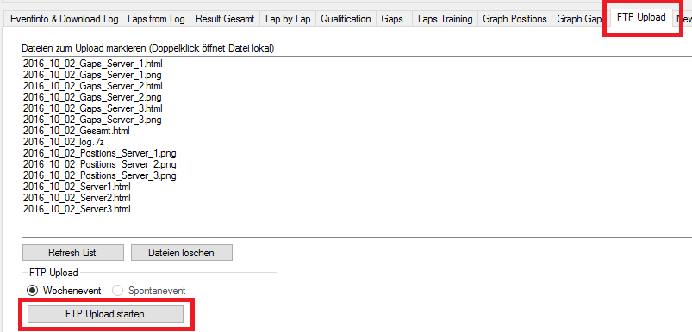

Zum Upload zuerst die Dateien markieren und <FTP Upload starten> drücken, dabei kontrollieren ob die Bude stimmt:

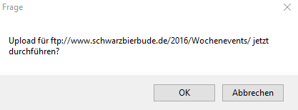

Nach <OK> werden die Dateien auf den Webserver geladen und stehen, je nach Bude, im entsprechenden Budenpfad im WWW zur Verfügung!

Die Dateien werden nach dem Upload in das Verzeichnis <Dein Programmpfad>\Ressource\html\Archiv\ verschoben